PHÒNG GD&ĐT THÀNH PHỐ HÒA BÌNH  TRƯỜNG MẦM NON HỌA MI | CỘNG HÒA XÃ HỘI CHỦ NGHĨA VIỆT NAM  Độc lập - Tự do - Hạnh phúc  Thịnh Minh, ngày 17 tháng 01 năm 2025

BÁO CÁO
Tổng hợp kết quả khám sức khỏe định kỳ lần 2 cho học sinh
Năm học 2024 - 2025

Thực hiện công văn số 441/PGD&ĐT- YT ngày 23/08/2024 của phòng Giáo dục và đào tạo thành phố Hòa Bình về hướng dẫn thực hiện công tác y tế trường học năm học 2024- 2025;
Thực hiện kế hoạch số 136/ KHYT-MNHM ngày 09/09/2024 về kế hoạch hoạt động y tế học đường năm học 2024-2025;
Thực hiện cứ kế hoạch số 140/KHYT- MNHM ngày 10/09/2024 kế hoạch khám sức khỏe định kỳ cho học sinh năm học 2024- 2025;
Trường mầm non Họa Mi đã phối hợp với trạm Y tế xã Thịnh Minh tổ chức khám sức khỏe định kỳ lần 2 cho học sinh năm học 2024- 2025. Thời gian khám sức khỏe vào ngày 16/01/2025 với tình hình sức khỏe của trẻ như sau:
-Tổng số trẻ toàn trường: 114 cháu
- Tổng số lớp: 7 lớp
- Tổng số trẻ được khám: 114 cháu. Đạt tỉ lệ 100 %.
* Kết quả tổng hợp toàn trường:
- Khối nhà trẻ: 42 cháu
STT | Nguy cơ sức khỏe | TSHS được khám | Kết quả thực hiện
STT | Nguy cơ sức khỏe | TSHS được khám | Số HS mắc  bệnh | % | Số HSPT  bình thường | %
1 | Suy dinh dưỡng | 42 | 2 | 4.8 | 40 | 95.2
2 | Bệnh tim mạch | 42 | 0 | 0 | 42 | 100
3 | Bệnh về mắt | 42 | 0 | 0 | 42 | 100
4 | Bệnh về cơ, xương, khớp | 42 | 0 | 0 | 42 | 100
5 | Bệnh răng miệng | 42 | 7 | 16.7 | 35 | 83.3
6 | Thừa cân, béo phì | 42 | 0 | 0 | 42 |  | 100
7 | Rối loạn sức khỏe tâm thần | 42 | 0 | 0 | 42 |  | 100
- Khối mẫu giáo: 72 cháu
STT | Nguy cơ sức khỏe | TSHS được khám | Kết quả thực hiện
STT | Nguy cơ sức khỏe | TSHS được khám | Số HS mắc  bệnh | % | Số HSPT  bình thường | %
1 | Suy dinh dưỡng | 72 | 3 | 4.2 | 69 | 95.8
2 | Bệnh tim mạch | 72 | 0 | 0 | 72 | 100
3 | Bệnh về mắt | 72 | 0 | 0 | 72 | 100
4 | Bệnh về cơ, xương, khớp | 72 | 0 | 0 | 72 | 100
5 | Bệnh răng miệng | 72 | 22 | 30.6 | 50 | 69.4
6 | Thừa cân, béo phì | 72 | 0 | 0 | 72 |  | 100
7 | Rối loạn sức khỏe tâm thần | 72 | 0 | 0 | 72 |  | 100

Trên đây là báo cáo tổng hợp kết quả khám sức khỏe định kỳ lần 2 cho học sinh năm học 2024 - 2025 của trường mầm non Họa Mi.

NGƯỜI BÁO CÁO  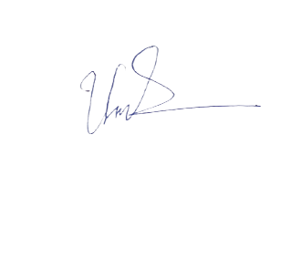  Nguyễn Thị Thu Hân | HIỆU TRƯỞNG  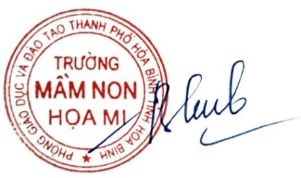  Đinh Thị Hường

